МУНИЦИПАЛЬНОЕ БЮДЖЕТНОЕ УЧРЕЖДЕНИЕ КУЛЬТУРЫ МУЗЕЙ ИСТОРИИ ГОРОДА БОРОДИНО

ПРИКАЗ

«02» июля 2018г. № 79
г. Бородино

Об утверждении логотипа МБУК МИБ

С целью формирования позитивного имиджа МБУК МИБ, отображения информации об учреждении, а также официального утверждения для использования в служебных целях, ПРИКАЗЫВАЮ:
- Утвердить Концепцию логотипа МБУК МИБ (Приложение № 1).
- Утвердить Положение о логотипе МБУК МИБ (Приложение № 2).
- Приказ вступает в силу с момента его подписания.
- Контроль за исполнением настоящего приказа оставляю за собой.

Директор МБУК МИБ Л.В. Соколова

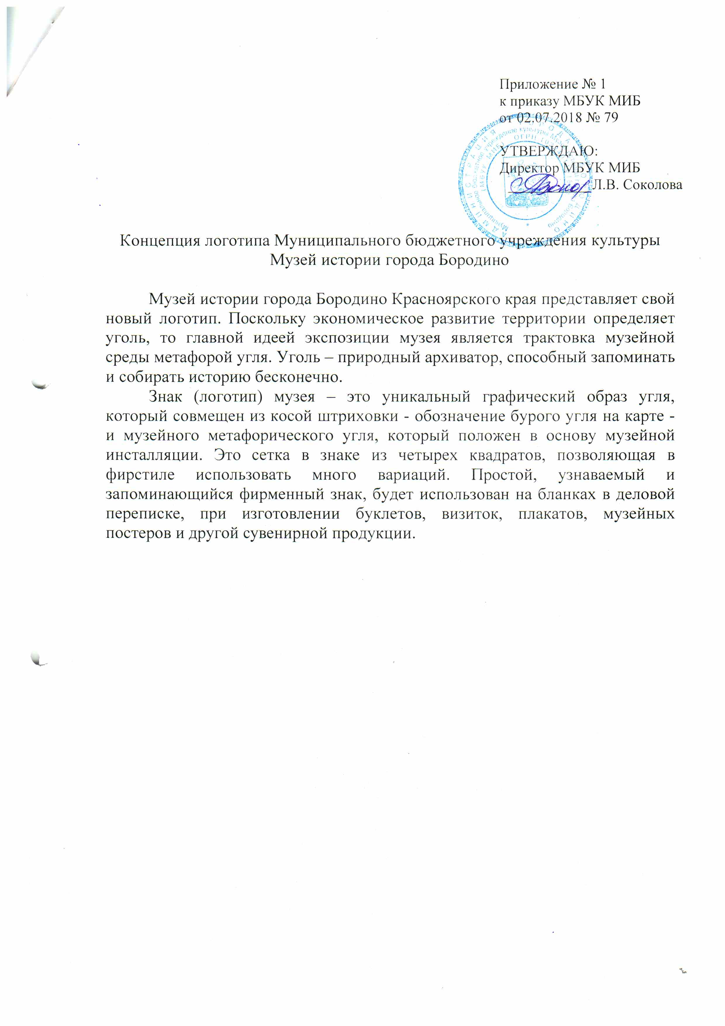

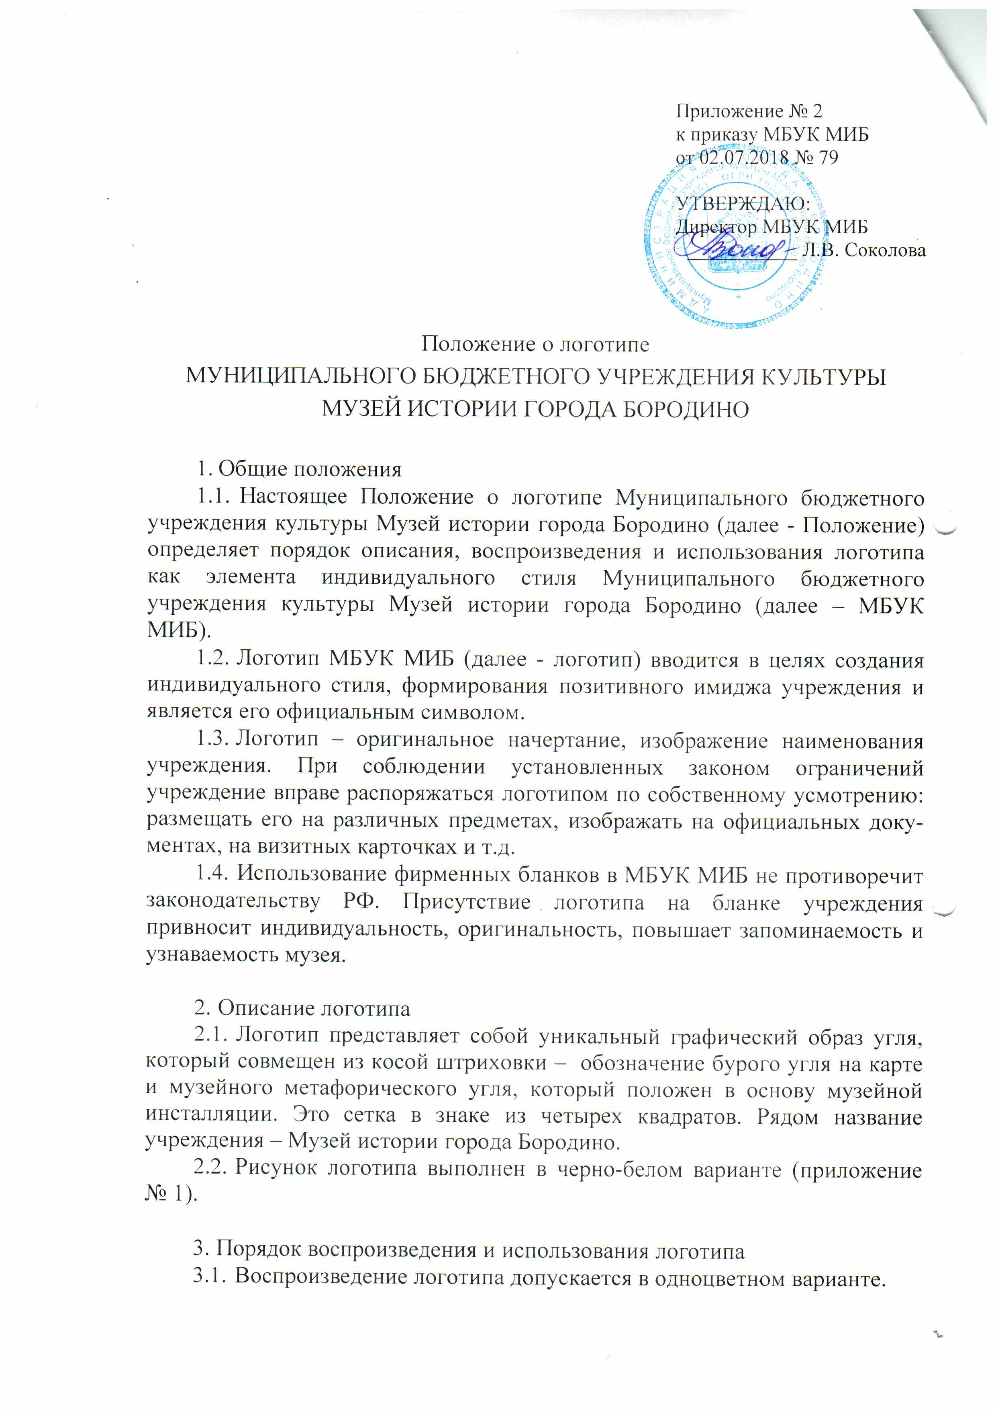
3.2. Воспроизведение логотипа допускается в плоскостном изображении в соответствии с его описанием.
  - Воспроизведение логотипа допускается в различной технике исполнения, различных размеров, но с сохранением установленных пропорций.
  - Логотип может быть использован на следующих документах:
- приказы;
- исходящие документы;
- справки, заявки;
- грамоты и благодарности;
- сертификаты;
- распоряжения и др.
  - Изображение логотипа допускается в качестве элемента имиджа МБУК МИБ на фото- и видеоматериалах, рекламно-информационной и сувенирной продукции, изготавливаемых по заказу МБУК МИБ.
  - Воспроизведение логотипа может быть на элементах одежды.
  - Воспроизведение логотипа может размещаться на фасаде здания, информационных стендах, баннерах, буклетах, визитках, в компьютерных презентациях, официальном сайте, электронной почте МБУК МИБ.
  - Логотип может использоваться при проведении публичных докладов, торжественных церемоний, профессиональных праздников, различных мероприятий.
  - Логотип является собственностью музея и может использоваться физическими и юридическими лицами только в порядке и условиях, установленных настоящим Положением с письменного разрешения директора МБУК МИБ.
  - При использовании логотипа в противоречии с настоящим Положением ответственность несет сторона, допустившая нарушение.

Приложение № 1
к Положению о логотипе МБУК МИБ

